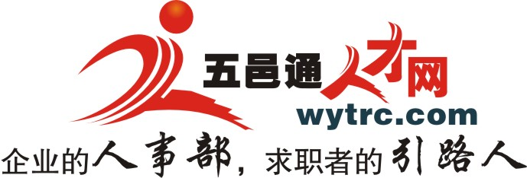
招聘单位登记表

编号（由五邑通填）：

单位名称： 鹤山市唯德塑业有限公司 地址： 鹤山市雅瑶镇黄洞工业区
人事联系人： 谢小姐 手机： 13427395058 Q Q号 码： 991740166

招聘工种 | 人数 | 年龄 | 学历 | 上班时间 | 月休天数 | 工资待遇 | 岗位要求及其他  （如“招聘工种”在四个以上，建议每个岗位的要求在40字以内，字数多则海报上的字显示较小，不利于求职者观看）
男女普工（急） | 30 | 18-40岁 | 不限 | 10小时 | 2 | 2500-3000元 | 为人诚肯，吃苦耐劳，有责任心，服从安排。
统计 | 1 | 18-40岁 | 大专以上 | 8小时 | 2 | 面议 | 有相关工作经验。
品管QC | 多名 | 18-40岁 | 高中 | 10小时 | 2 | 面议 | 有相关质量体系专业毕业或有相关工作经验。
注塑师傅 | 1 | 18-45岁 | 不限 | 10小时 | 2 | 面议 | 能独立开机、调机。：
大货车司机 | 1 | 25-45岁 | 不限 | 8小时 | 2 | 2000 | 持有大货车驾驶证，有5年以上驾驶大货车经验。
清洁工 | 1 | 35-50岁 | 不限 | 9小时 | 2 | 1700 | 吃苦耐劳，服从安排，有责任心。

